掌控板结合App inventor2玩转物联网

浙江省温州中学 谢作如

17coding.net 金从军

浙江省教育技术中心 张晴

涉及学科：信息技术、物理

通俗地讲，物联网（Internet of Things）就是“物物相连的因特网”，其目标是让万物沟通对话。比如在电视机上装传感器，可以用手机通过网络控制电视的使用；在空调、电灯上装传感器，计算机可以精确调控、开关，实现有效节能；在窗户上装传感器，你就可以坐在办公室里通过计算机打开家里的窗户透气等等。

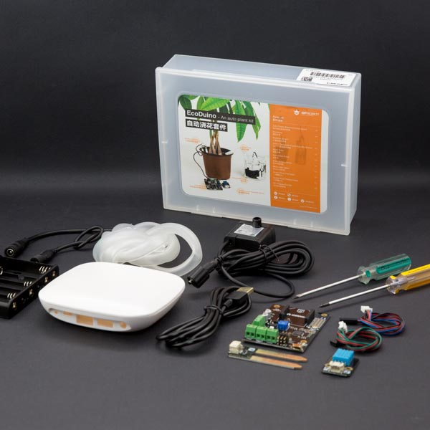

图1 基于物联网的自动浇花系统

物联网是创客空间中学生最喜欢挑战的新技术之一，如用Arduino来做一个基于物联网的自动浇花系统，远程获取传感器信息等。相对来说，用Arduino或者micro:bit设计物联网作品的难度还是有点高，需要借助于特定的物联网模块才能实现。随着掌控板的出现，开源硬件连接网络变得容易，在TingWebIO库的支持下，开发物联网作品也越来越简单了。

**一、技术分析**

掌控板是创客教育专家委员会提出和设计的国产开源硬件。因为其采用的ESP32芯片，是乐鑫最新的WIFI+蓝牙低功耗物联网芯片，性能十分强大，能够直接作为一个网络服务器运行。而App Inventor是一个基于云端的，以图形化形式编程的安卓手机应用程序开发环境。它将枯燥的代码编程方式转变为积木式的图形化编程，即使不懂得编程语言的人，也可以开发出属于自己的手机应用程序。

从技术上看，只要掌控板运行一个Web服务器，App Inventor通过Web浏览框或者Web客户端组件，就能访问掌控板的资源。无论是感知还是控制，只要双方设定一个协议即可。但是TingWebIO的作者张路老师认为，完全可以用更加简单的方式，比如将掌控板模拟为一个TingWebDB（微型网络数据库）服务器，那么用户只要记住关键词，就能用写入数据库的方式实现“控制”，用读取数据库的方式实现“感知”了。

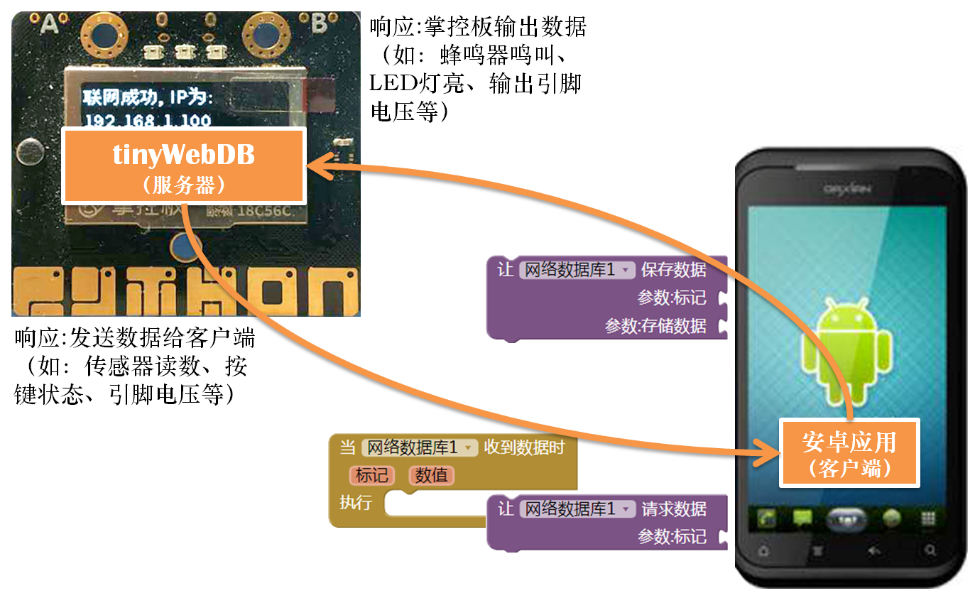

图2 掌控板与安卓应用之间的协作机制

如图2中所示，当客户端发出保存数据请求时，请求信息中会携带两个参数： 标记和数据，服务器会将“标记”解释为掌控板上的输出资源，例如，当标记为buzz时，输出资源为蜂鸣器，并将“数值”解释为具体的输出值，如蜂鸣器的鸣响频率。同样，当客户端发出读取数据请求时，会携带一个“标记”参数，服务器会将参数解释为掌控板上的某个资源，并将该资源的状态返回给客户端，例如，当标记为“buttona”时，掌控板将返回按键A的状态（1为断开，0为连通）。

**二、协议详解**

如果想在安卓App中获取掌控板的状态数据，或控制掌控板的输出，就必须清楚地知道掌控板上各项资源的标记、名称，以及接收数据的规格。下面表格中列出的相关信息，可以帮助开发者实现安卓应用与掌控板之间的协作。

表1 TinyWebIO服务协议

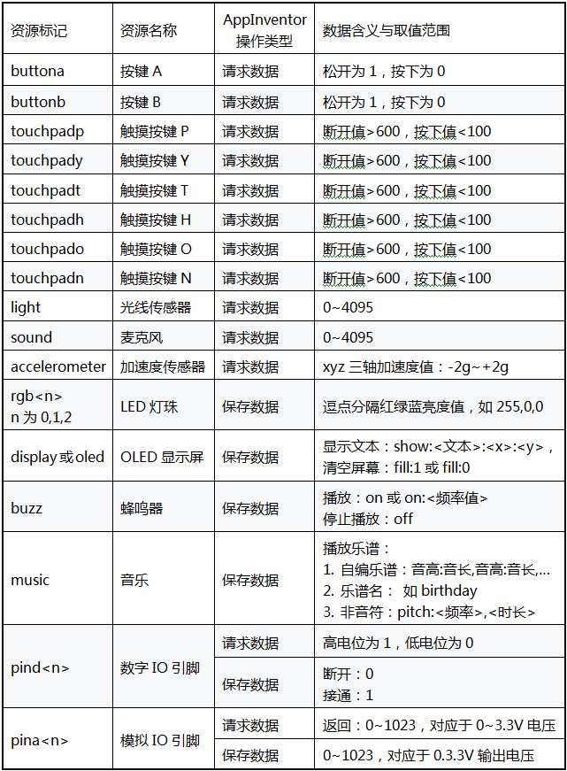

注：表中出现的<n>为相应资源编号，编写时需替换为具体数值（0、1、2等），例如，模拟引脚0写作“pina0”，三个LED灯珠分别写作“rgb0”、“rgb1”、“rgb2”等。

**三、****功能测试**

使用TinyWebIO功能比较简单，只要让掌控板运行这个程序即可。大致步骤如下：

（1）下载原生开发工具mPython2及驱动程序，用户可根据自己的操作系统版本选择下载不同的文件。

下载网址：https://mpython.readthedocs.io/zh/latest/board/software.html

（2）下载TinyWebIO库文件及启动文件。其中tinywebio.py为库文件，main.py为启动文件样例。

下载网址：https://gitee.com/roadlabs/TinyWebIO

（3）安装并启动mpython2，将tinywebio.py和main.py（需要修改代码中的SSID名称和密码）两个文件分别写入掌控板。

虽然很多版本都可以给掌控板升级固件或者刷写程序，但推荐使用mpythonX软件。mpythonX软件中的固件已经整合了tinywebio.py，升级固件后，只要编写连接Wi-Fi代码，然后在oled上显示ip地址，再启动appserver服务即可。

mian.py的参考代码：

|  |
| --- |
| from mpython import *  from tinywebio import appserver  mywifi=wifi()  mywifi.connectWiFi('xzr','12345678') #这里要修改为正确的SSID名称和密码  oled.fill(0)  oled.DispChar('联网成功,IP为：',0,0)  oled.DispChar(str(mywifi.sta.ifconfig()[0]),0,16)  oled.show()  appserver.start() |

安装TinyWebIO库中包含的“测试.apk”文件，设置好掌控板显示屏上的IP地址，就可以测试功能了。如图所示，读取“light”即可获得光线值，写入“buzz”和“on”，掌控板上的蜂鸣器就会响起。

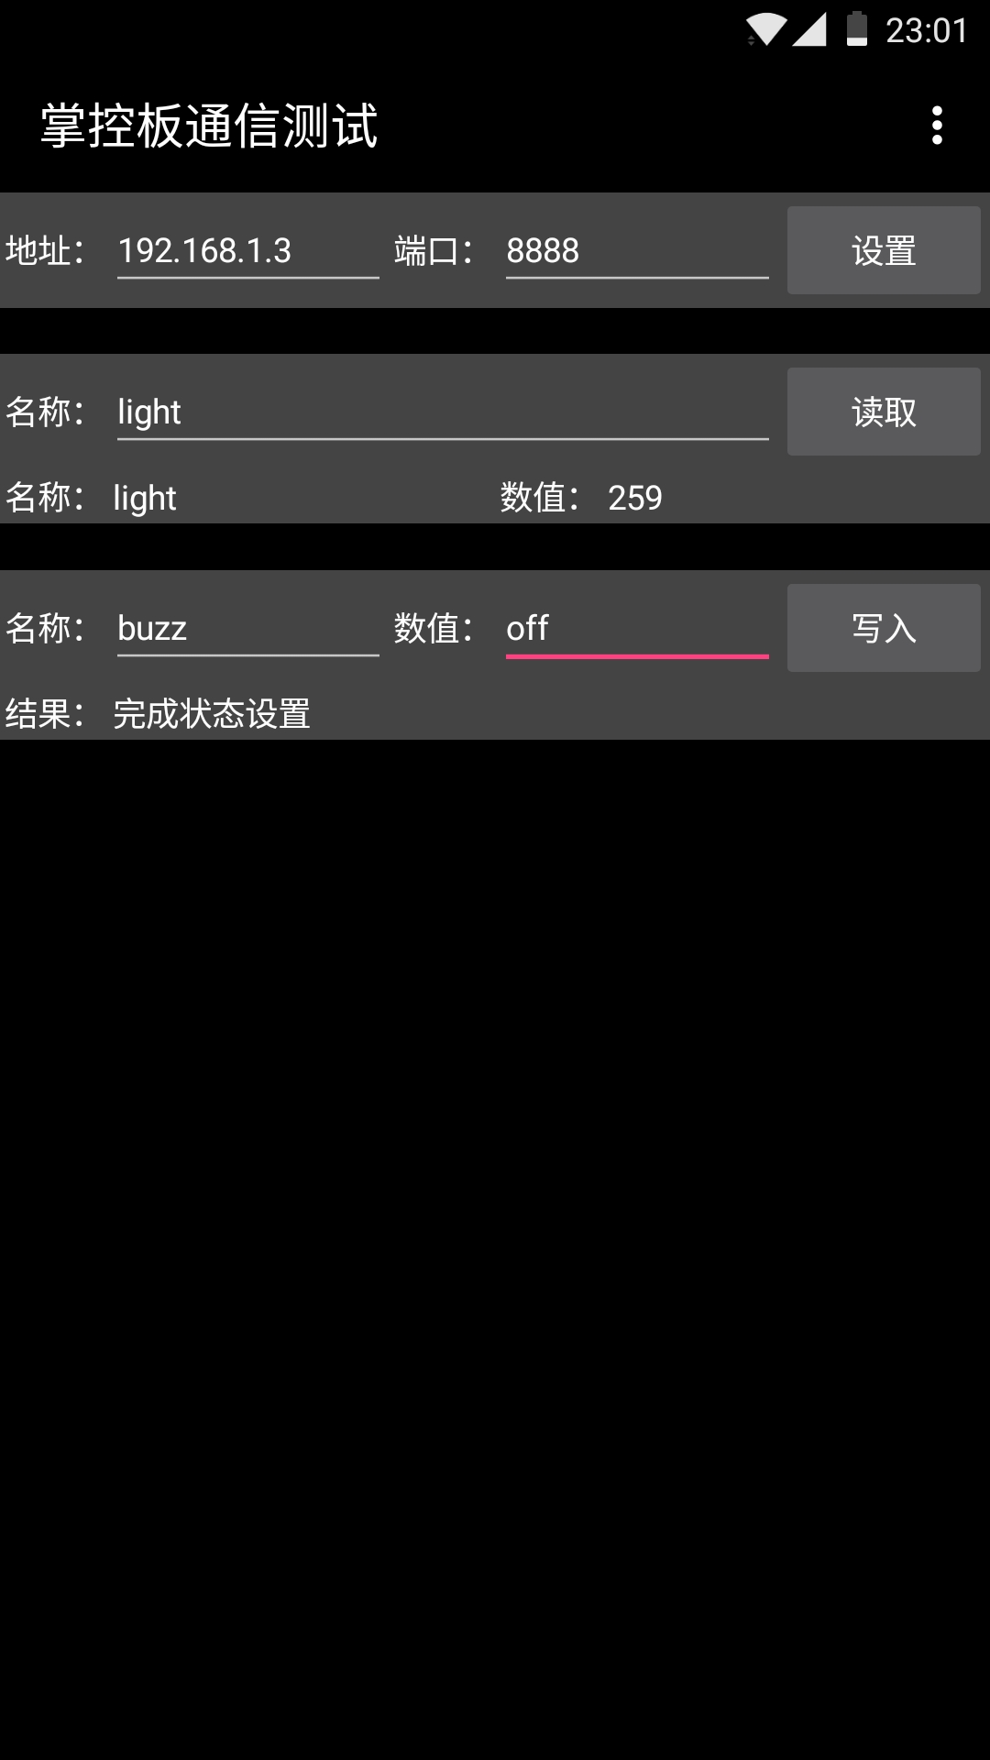

**四、应用拓展**

在App开发中，只要对服务器地址是掌控板IP的TinyWebDB进行操作，即可实现手机和掌控板的互动。其实，TinyWebIO作用并不局限于App inventor2，还有很多有趣的玩法。

1）用浏览器（手机、电脑）和掌控板互动。

在浏览器中输入掌控板的IP地址，端口8888，就能看到一个简单的功能引导界面，如图所示。

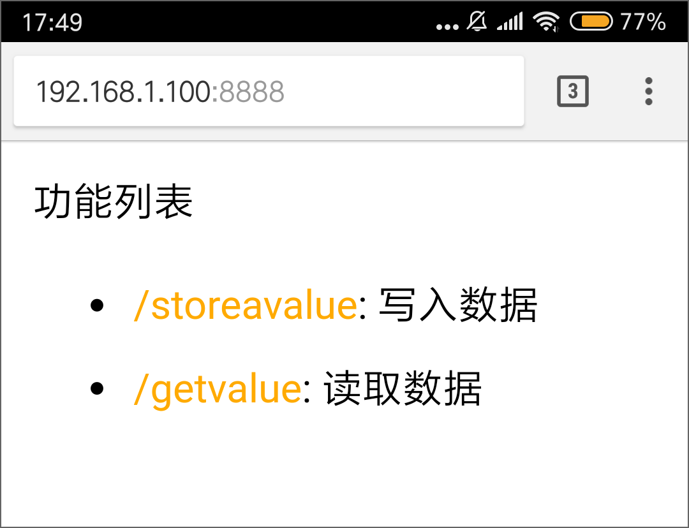

图 掌控板上显示的功能引导页面

点击“/storeavalue”可以控制掌控板，点击“/getvalue”可以读取掌控板的传感器信息，具体的使用方法和App inventor一致。那么，手机即使不安装App，也能够和掌控板互动。

2）PC端编程和掌控板互动。

TinyWebIO实质上就是一个标准的Web服务器，可以使用任何一种编程语言，发送标准的HTTP请求，即可实现和掌控板的互动。

参考Python代码：

|  |
| --- |
| import requests  host = '192.168.1.100'  port = '8888'  addr = 'http://%s:%s' % (host, port)  def submit(path, payload):  server_addr = '%s%s' % (addr,path)  try:  r = requests.post(server_addr, data=payload)  except:  return None  else:  return r.text  def getvalue(tag):  path = '/getvalue'  payload = {'tag':tag}  return submit(path, payload)  def storeavalue(tag, value):  path = '/storeavalue'  payload = {'tag':tag, 'value': value}  return submit(path, payload)  # print(getvalue('light'))  # print(storeavalue('buzz', 'on')) |

相对于其他开源硬件，掌握板的优势在于其天然支持Wi-Fi，因为ESP32本了就是工业级的物联网芯片。借助TinyWebIO库，掌握板不仅和App inventor2无缝连接，还能用各种编程语言编写各种应用程序，远程获取各种传感器的信息，或者控制LED或者继电器，让中小学生也能轻易完成一个“联通万物”的物联网作品，相信老师们开发物联网课程又有了新的选择。